智能设备软件开发实训课程报告

专 业： 计算机科学与技术
班 级： 计科12A
学 号： 1212300129
姓 名： 项美康
题 目: Life Testing
指导教师： 韩建伟

2015年6月
目录
第一章 课题介绍 3
1.1课题背景 3
1.2课题内容 3
1.3产品现状 4
第二章 系统概要设计 4
2.1系统体系结构图 4
2.2系统工作流程图 5
第三章 详细设计 5
第四章 系统实现 6
第五章 实验结果 7
5.1 Register、Login界面 7
5.2 Testing界面 8
5.3 Me界面 10
5.4 History界面 11
5.5 Health Bar界面 12
第六章 问题及计划 12
第七章 附录 13
附录一：计分代码 13

第一章 课题介绍

1.1课题背景
生活节奏的加快与压力的不断增大，让人们都开始或多或少的注意到自己的身体健康，这一点有时从每个人手机中的应用程序就能够体现出来。皮尤网络和美国生活项目在2013年公布了一项关于移动健康类应用的调查数据，19%的智能手机用户在他们的手机中至少安装了一个与健康有关的应用程序。有的手机用户甚至全部安装的各种健康软件！
2013年9月，移动应用联盟网研究院分析师团队针对健康类APP进行了调查研究，结合手机APP下载平台的数据，对Android手机健康类APP市场进行了分析。调查发现34.8%的用户安装了健康类APP，将健康类APP进一步细分，我们可以更好的了解用户的需求，在用户安装的健康类APP中包括运动瘦身（7.2%）、饮食调理（5.7%）、用药医疗（10.7%）、女性健康（9.1%）。
2014年5月，根据腾讯开放平台大数据分析显示，随着夏季的到来，减肥/健康类APP的下载量迅速增长。减肥健身类APP中男性用户下载量居然高于女性。 在所有下载健康、减肥类App的女性用户中，80后女生占比最高。在所有健康类APP用户中，超过半数都是90后，24岁成为健身减肥的转折点。很明显，忙碌的工作让大家忽视了健康的重要性。

1.2课题内容
本APP属于健康类APP，他是一种寿命评估手段，它源自美国波士顿大学医学院Thomas Perls博士发明“寿命计算器”，它曾受到过美国《时代周刊》和CNN的热捧。寿命计算器（Life Testing）是测试过程的每个选项都经过了严格的医学研究，得到了大量科学数据的论证。它不是迷信的，也不是玩游戏，它告诉我们哪些生活习惯是不利于健康的，哪些是有利于健康的。系统把男性的预期寿命设定为86岁，女性则为89岁，随着每个问题的回答，数字会相应加减，最后得到答案。如果你长寿，证明你拥有健康的生活习惯，否则，赶快把烟酒戒了，出去锻炼吧！

1.3产品现状
目前网上有一款同名APP也是实现Thomas Perls博士发明“寿命计算器”。但是与之相比较，本APP的系统结构更加清晰，4个模块一目了然。本APP采用双侧边栏形式，各个界面的设计也符合健康的目标。APP中的健康吧是一种创新，达到了社交的目的。

第二章 系统概要设计
Life Testing分为4个模块，分别为“Testing”、“Me”、“History”、“Health Bar”模块。Testing模块是本APP的核心，进行寿命测试，得到最终的数据。测试共有41道题目，涵盖性别、婚姻、家人、压力、睡眠、教育、工作、空气、汽车、饮茶、吸烟、药物、防晒、性爱、刷牙、排便、血压、体检、吃肉、烧烤、补钙、甜食、肥胖、补铁、运动、病史与寿命之间的关系。Me模块是个人信息。History模块记录着你的每次测试得到的分数。从分数的变化可以体现出你生活习惯的改变以及生活质量的提高。“Health Bar”模块是用户交流养生的平台，在这里看到各路高人分享自己的减肥经验、运动计划、美容保养等等。

2.1系统体系结构图
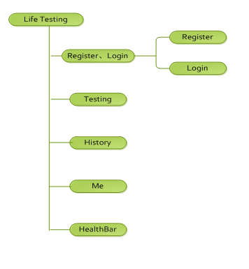
图2.1 系统体系结构图

2.2系统工作流程图

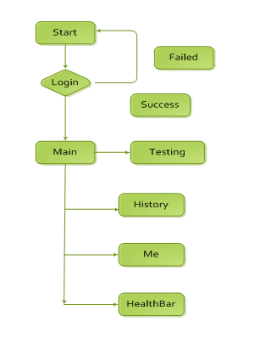
图2.2 系统工作流程图

第三章 详细设计
本APP的图标采用Life Testing的两个首字母组成，颜色采用绿色，含有健康、生命的寓意。本APP的整体设计也是以绿色为主色。本APP共包括登陆注册、Testing、Me、Health Bar、History四个模块。
登陆注册模块是根据书上的内容设计的，注册的信息包括账号、密码、性别、出生年月日。点击登录进入主界面。主界面采用双侧边栏的设计。Reisde Menu 创意灵感来自于Dribbble1还有2，而这个是Android版的Reside Menu，在视觉效果上部分参考了iOS版的Reside Menu。本APP的四大模块使用统一的模板。
Testing模块首页面是介绍这个寿命计算的大致情况，并且也已说明这个测试测出来的并非是这是的年龄，但是用户可以借此来盘点下自己的生活方式。点击一个按钮即可进入测试。测试题目一开始我是用40多个Activity来展示的，后来发现这种实现方法太不科学了。40多个选项点点也是蛮累的，最终采用的是向导流程，可以自动翻页。对于题目的选项采用的是RadioGroup，因为每个问题只有一个答案。在计算分数这块花的时间比较多，一开始不知道该怎么实现，确实感觉自己Java跟没学过似的，在点击提交之后将获得分数，本来是打算再添加一个分享到微信朋友圈的功能，但是有点繁琐，没实现出来。
Me模块包括头像、昵称、性别、出生年月、邮箱以及籍贯信息。Me的布局采用的是LinearLayout。
History模块记录的是每次用户测试的成绩。一开始没想的太多就这么设计了。后来觉得好像这个功能没什么必要，感觉一般用户不会经常来测。History采用ListView来展示。
Health Bar模块是各个用户在这里展示自己的养生之道的平台。大家有什么减肥妙招、成功经验、保养秘笈等都可以在这里展示。因此也是使用ListView，采用图片加文字的形式。

第四章 系统实现
我的这个APP没用到什么技术，也没有用到第三方库。就详细的介绍工程里用到的包以及类。该APP用到5个包。
第一个包是com.example.login，这个包里的类只要是实现登录注册的功能。Datepicker这个类是实现注册的出生年月日的功能。登录里用了Intent类，因为数据库没有连接成功，所以用了一个Intent来跳转到主界面。
第二个包是com.example.sqlite1，这个包是我用来连接注册信息的数据库。第三个包是com.msquirrel.bean，第四个包是com.msquirrel.widget，这个也是数据库的包。
第五个包是com.special.ResideMenuDemo，这里是所有功能的集合点。GetScores方法采用ArrayList实现了测试题的页面布局，用41个Case来最终计算测试的分数。MainActivity方法里也运用ArrayList来展示41道题目。MeFragment、HealthBarFragment方法直接调用layout里的布局文件来实现界面展示。HistoryFragment方法也采用ArrayList来呈现历史的数据。因为数据库一直不会用，所以这里也写死的。TestingFragment使用Intent类来实现测试主界面与正式测试界面的切换。比较有特色的是主界面的双侧边栏以及测试界面的向导流程。
在开发这个APP的过程中，我采用的是先实现每个模块的功能，最后再整合到主界面里，这里面出现了很多问题，如layout、drawable里出现重名的。最麻烦的是遇到好几次整合代码的时候clean一下就导致R文件不见了。总结出来就是以后自己一个人开发的代码最好还是合在一起写。

第五章 实验结果

5.1 Register、Login界面
注册界面输入个人信息后，点击注册进入登录页。输入账号和密码后，即可进入主界面。
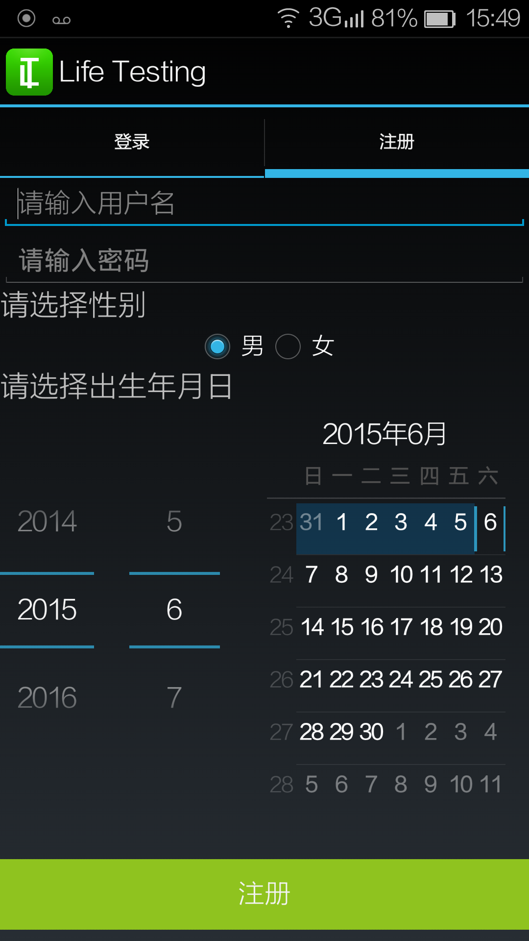 | 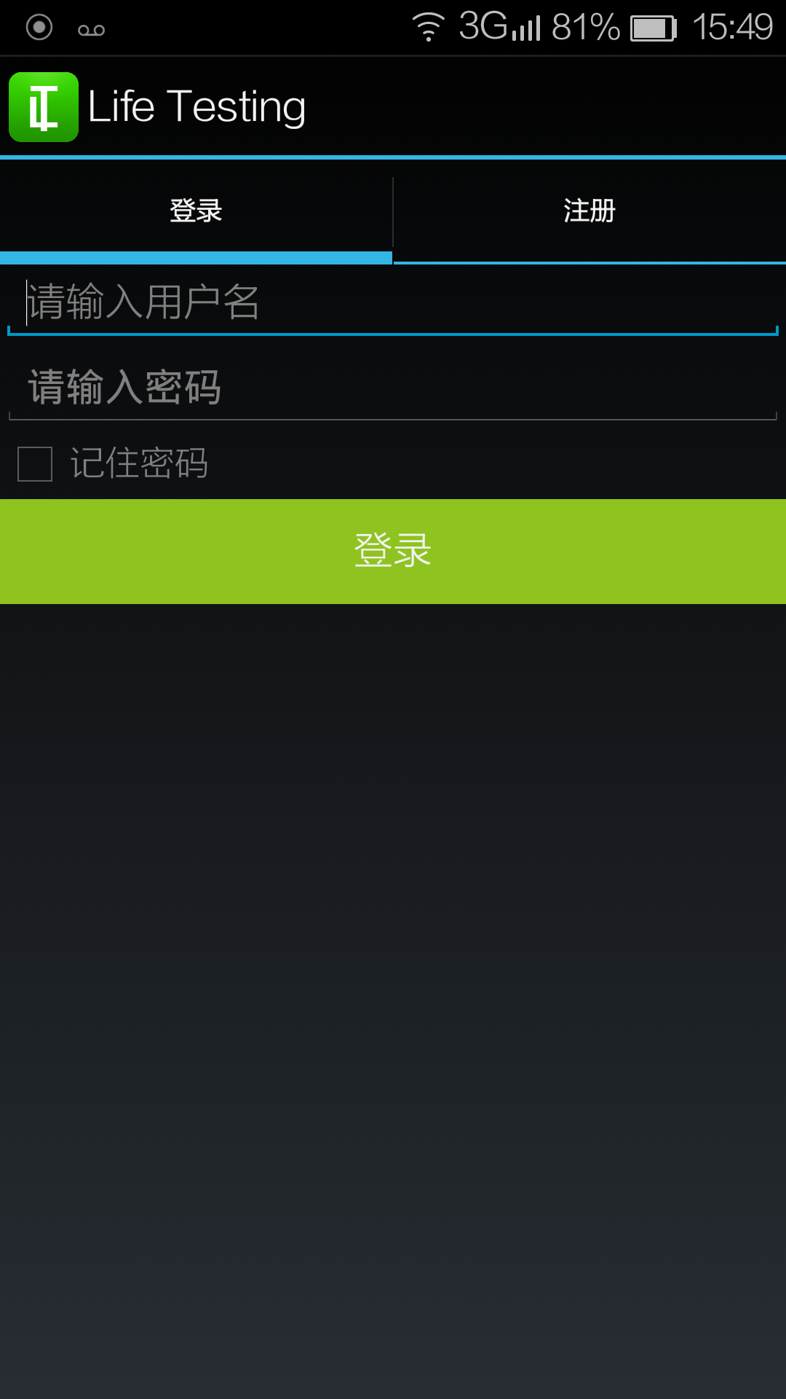
图5.1 Register界面 | 图5.2 Login界面

5.2 Testing界面
进入Testing界面，点击左右上角的图标即可进入主界面。点击绿色图标进入界面。每个问题只有一个答案。当对答案进行修改时，可点击上一页，最后点击“提交”即可获得分数。

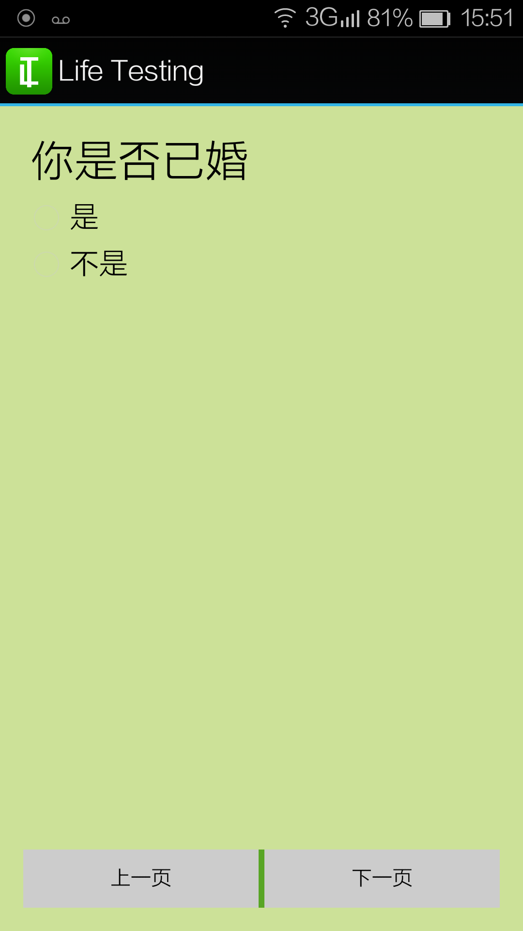 | 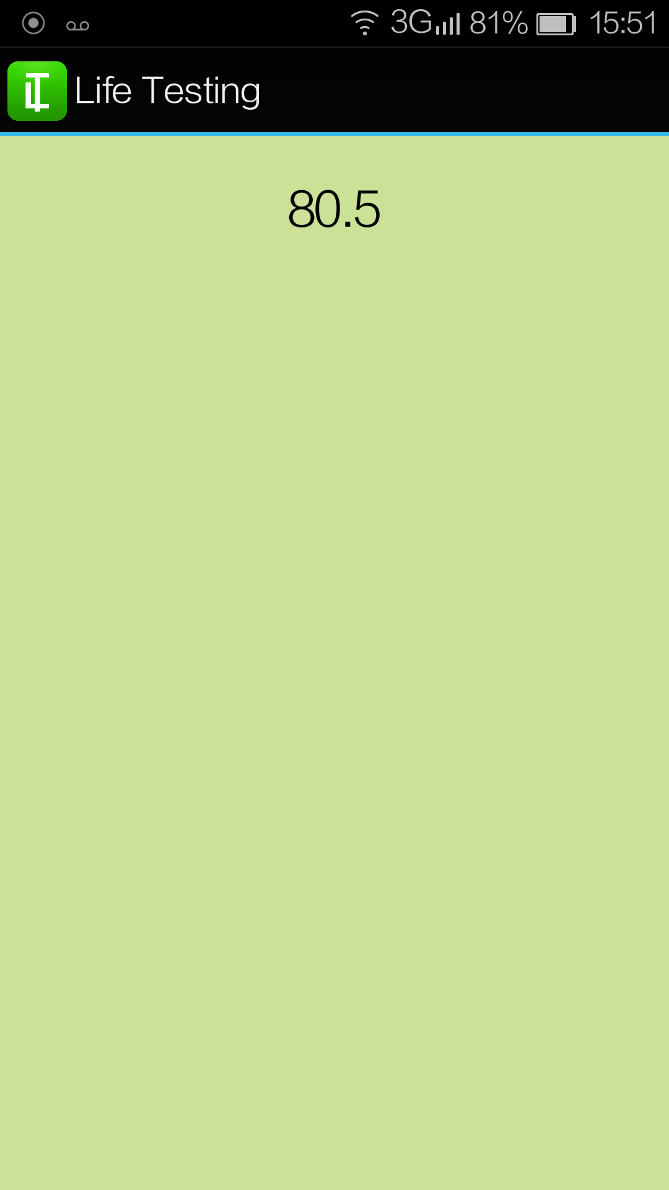
图5.3 Testing界面1 | 图5.4 Testing界面2

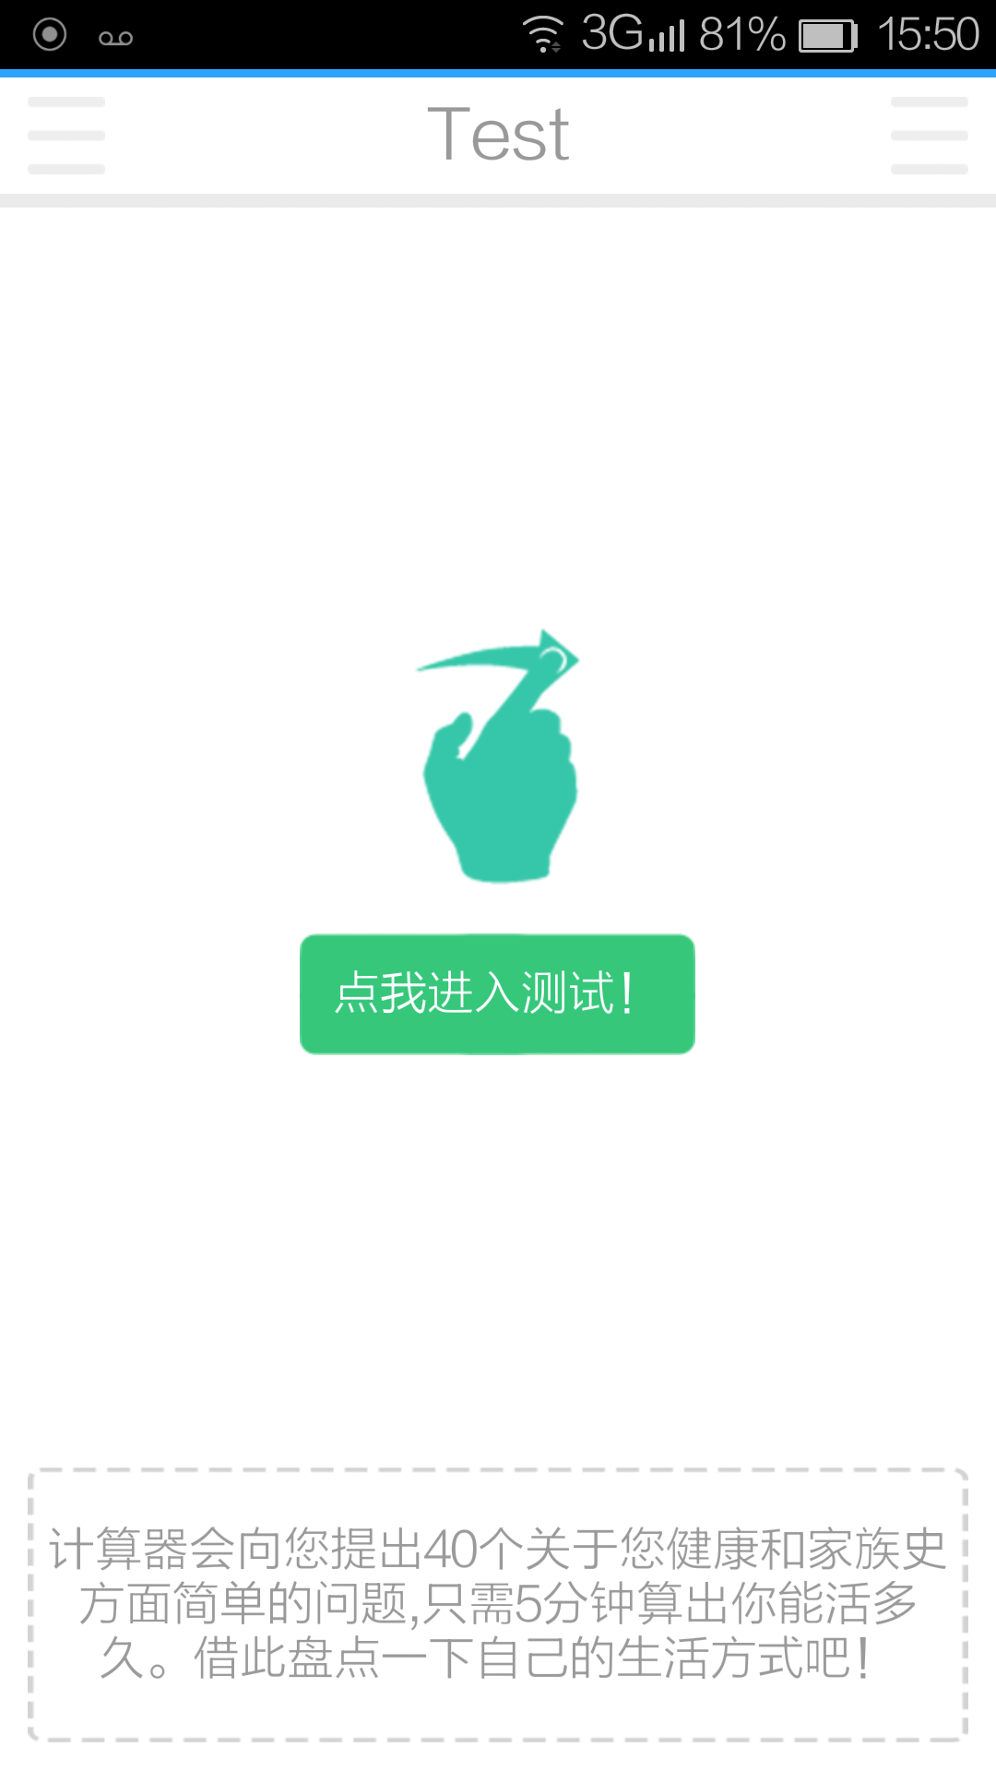
图5.5 Testing界面3

5.3 Me界面
进入Me界面，查看个人信息，点击头像可对头像进行修改，点击昵称可对昵称进行修改。

图5.6 Me界面

5.4 History界面
History界面主要展示之前的得到的分数，用用户自身进行对比。
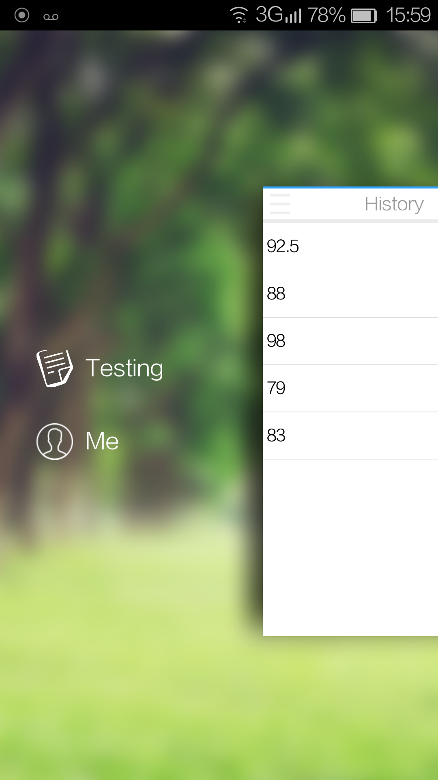 | 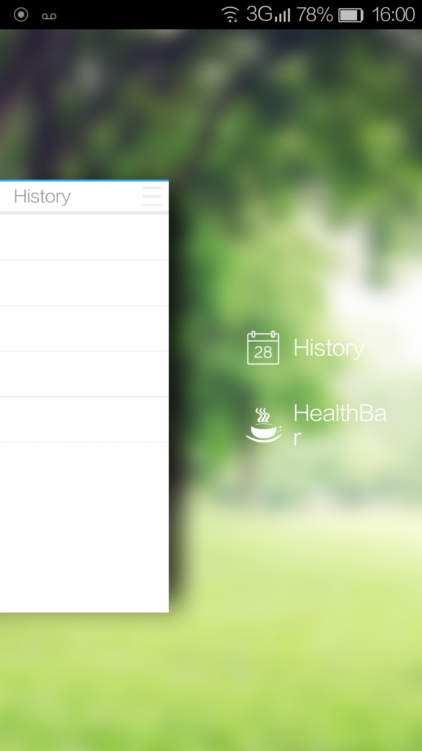
图5.7 History界面1 | 图5.8 History界面2

5.5 Health Bar界面
Health Bar界面是用户展示减肥计划、美容妙招、养生高招的平台。

图5.9 Health Bar界面

第六章 问题及计划
前面提到History的功能可以砍掉，可以换成养生之道专区，专门从网上直接扒些养生的美文下来，供用户阅读。而Health Bar模块可以实现点击用户头像加好友。这样就更能满足社交的需求。同时我们正在做一个运动类APP，感觉把这个小功能放到那个大项目里还挺不错的，刚好都是符合健康的主题，而且不会显得枯燥。数据库这块我一直不会写，所以登陆注册里没有跟数据库连起来，尝试过但是失败了，所以目前我是直接用Intent来实现的，所以并没有真正实现他的功能。

第七章 附录

附录一：部分计分代码
public void setKey(int i, int pos) {
// mDataMap = new HashMap<String, Double>();
switch (i) {
case 0:
// sex
if (pos == 0) {
score =score+ 86;
} else {
score =score+ 89;
}

break;
case 1:
// wedding
if (pos == 0) {
score = score+3;
} else {
score = score+0;
}

break;
case 2:
// together
if (pos == 0) {
score = score+0.25;
} else {
score = score+0;
}
break;
case 3:
// press
if (pos == 0) {
score = score+0.75;
} else {
score = score-3;
}
break;
case 4:
// relief
if (pos == 0) {
score =score+ 1;
} else {
score = score-2;
}
break;
case 5:
// sleeping
if (pos == 0) {
score = score-1;
} else {
score =score+ 1;
}
break;
case 6:
// education
if (pos == 0) {
score = score+0.5;
} else {
score = score-0.5;
}
break;
case 7:
// working time
if (pos == 0) {
score = score+2;
} else {
score = score+1;
}
break;
case 8:
// optimistic
if (pos == 0) {
score = score+2;
} else {
score = score-1;
}
break;
case 9:
// air
if (pos == 0) {
score =score+ 0.5;
} else {
score =score+ 0;
}
break;
case 10:
// Seat belts
if (pos == 0) {
score =score+ 0.75;
} else {
score = score+0;
}
break;
default:
break;
}
}

